ОШИБКИ, КОТОРЫЕ МОГУТ ДОРОГО ОБОЙТИСЬ
ВО ВРЕМЯ ПОЖАРА

Пожар может застать врасплох любого, а быть на 100 % готовым к подобной экстренной ситуации невозможно. И лучше знать, какие действия могут привести к фатальным последствиям, чтобы в панике не поступить опрометчиво.

Ошибка № 1: Вести себя спокойно рядом с огнем

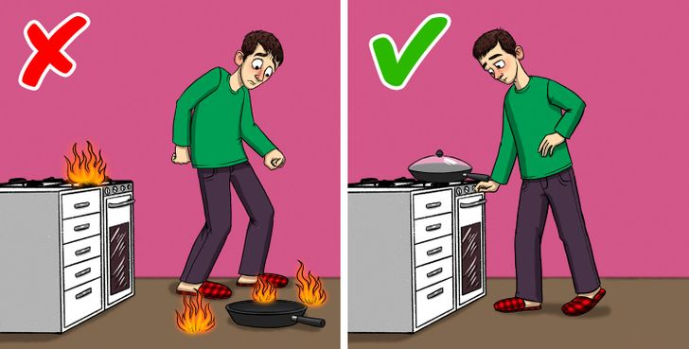
Загоревшееся на сковороде масло легко может стать причиной крупного пожара, если в самом начале повести себя неправильно. Нельзя откидывать посуду с плиты, равно как и заливать ее водой: это лишь усилит огонь и вызовет новые очаги воспламенения.
Единственно правильный порядок действий — выключить конфорку и накрыть пламя крышкой.

Ошибка № 2: Паниковать

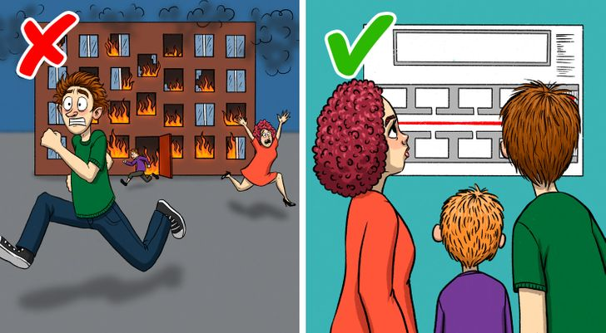
Самое банальное и самое важное правило — не паниковать. Холодная голова и трезвая оценка ситуации помогут вспомнить и выполнить пожарные инструкции, чтобы с наименьшими потерями пережить несчастье.
Лучше взять пару секунд на раздумья, чем в это же время без толку бегать по комнатам. И, например, если пожар застал вас в торговом центре, то самый правильный ход — посмотреть план эвакуации, чтобы выбрать наиболее безопасный маршрут

Ошибка № 3: Рисковать жизнью ради вещей
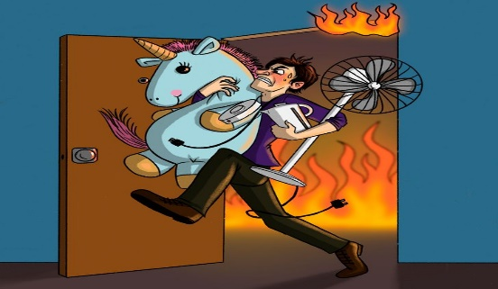
Увидев большой пожар, необходимо сразу же уходить, пока есть пути отхода. Огонь распространяется быстро, и за пару минут, которые вы потратите на сбор вещей, выход может охватить пламенем.
К тому же в стрессовой ситуации можно неправильно оценить свое положение, да еще и взять не самые нужные предметы.

Ошибка № 4: Неправильно использовать огнетушитель
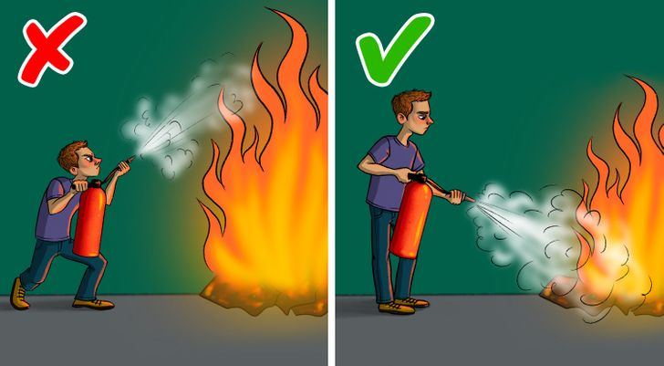
Не каждый день нам приходится пользоваться огнетушителем, а многие так и вовсе не делали этого ни разу. Не следует выпускать все содержимое в середину пламени, правильно будет, прерывисто зажимая ручку запуска, направить струю на источник воспламенения.
Как только содержимое закончится, уберите баллон подальше от огня. Никогда не бросайте его в очаг пожара и не оставляйте рядом: это вызовет еще большее возгорание.

Ошибка № 5: Тушить электроприборы жидкостями
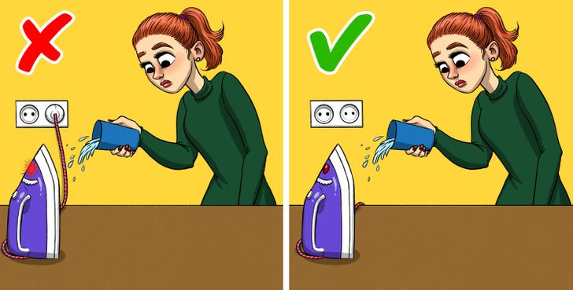
Правило, которое все мы помним со школьных уроков ОБЖ. Вода — хороший проводник, и если залить ею подключенный к питанию электроприбор, то можно получить удар током; к тому же существует риск появления новых замыканий и усиления возгорания.
Лишь отключив питание, можно обливать водой электроприборы. В остальных случаях — засыпать песком или накрывать плотной тканью. При небольших возгораниях можно также использовать пищевую соду — она содержит бикарбонат натрия, который входит в состав содержимого огнетушителей.

Ошибка № 6: Открывать окна и двери

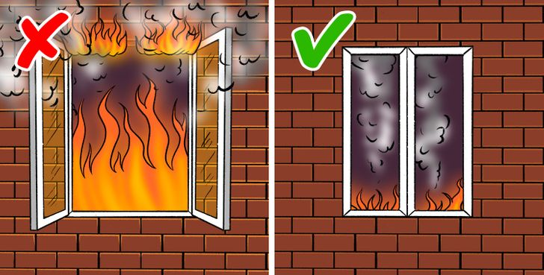
Кислород — главная пища для огня, поэтому лучшим шагом будет перекрыть его поступление к месту пожара. Так, одно из важнейших действий — закрыть окна и двери в комнате, что не даст пламени распространиться за пределы помещения.
Также исследования показали, что в закрытом помещении температура огня значительно снижается.

Ошибка № 7: Забиваться в угол

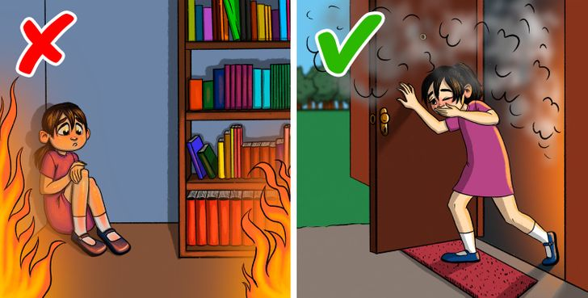
Заметив пожар, в первую очередь нужно оценить возможность выхода на улицу. В особенности не стоит искать укрытие в ванной, кладовой и подвальной комнатах. Огонь может дойти и туда, а спасателям сложнее будет вас отыскать.
Конечно, если выхода нет, то стоит найти наиболее безопасное помещение, закрыть дверь, заткнув щели влажной тканью. После чего позвонить спасателям и сообщить о своем местоположении.

Ошибка № 8: Пользоваться лифтом
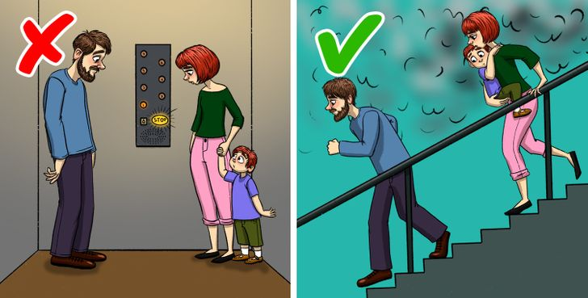
Ошибка, которая, вероятно, станет наиболее опасной. Как правило, при пожаре в здании отключают электроэнергию, лифт останавливается. Нет ничего хуже, чем оказаться в небольшом плохо вентилируемом помещении без возможности выбраться из него.
Правильным ходом будет спуститься по лестнице. Если это невозможно, то лучше дожидаться пожарных в самом незадымленном месте.

Ошибка № 9: Рисковать
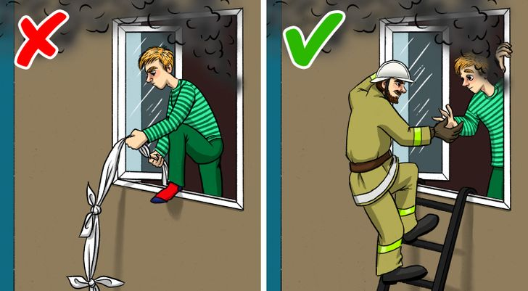
Спускаться с высокого этажа по импровизированному тросу или водосточным трубам крайне опасно. Они ненадежны и не рассчитаны на вес взрослого человека, а падение с высоты более второго этажа может нести серьезные последствия.
Оказавшись в ловушке огня, правильнее будет дождаться спасателей, подавая им сигналы и сообщив о своем местоположении.

Ошибка № 10: Думать, что влажная ткань — хорошая защита

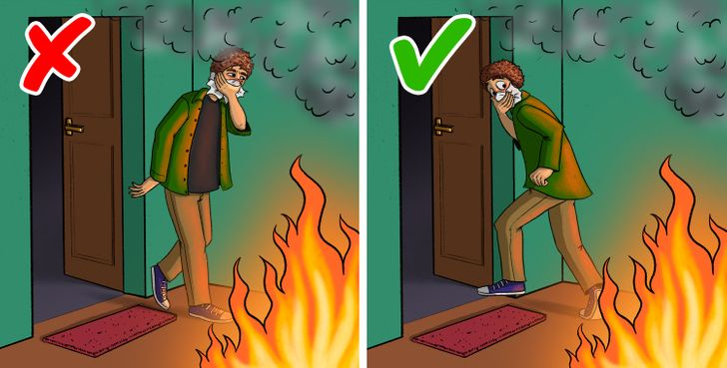
Влажная ткань действительно поможет свободнее дышать в задымленном помещении, однако это не панацея. Выделяющийся при горении угарный газ не оседает и практически не поглощается водой, поэтому надышаться им можно и через смоченную водой тряпку.
Конечно, дышать лучше через влажную ткань, в особенности если нужно пройти сквозь дым к выходу. Однако бросаться в задымленное помещение, будучи абсолютно уверенным в своей защищенности, определенно не стоит.

Ошибка № 11: Передвигаться в полный рост
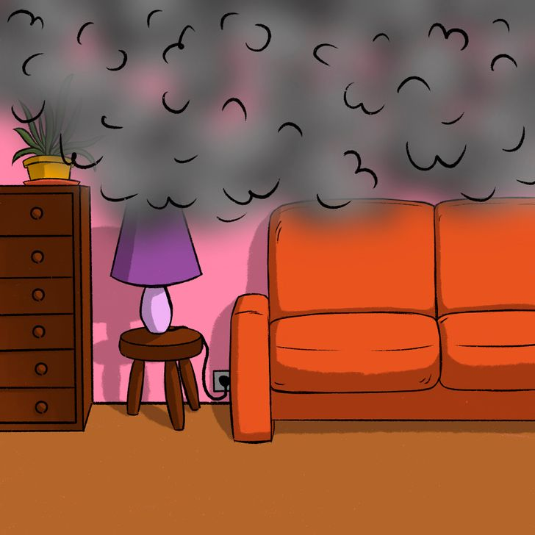
При передвижении в задымленном помещении в полный рост растет риск отравления угарным газом. Дым поднимается вверх, а кислород скапливается ближе к полу, поэтому перемещаться лучше пригнувшись или ползком.

Ошибка № 12: Бежать, если загорелась одежда
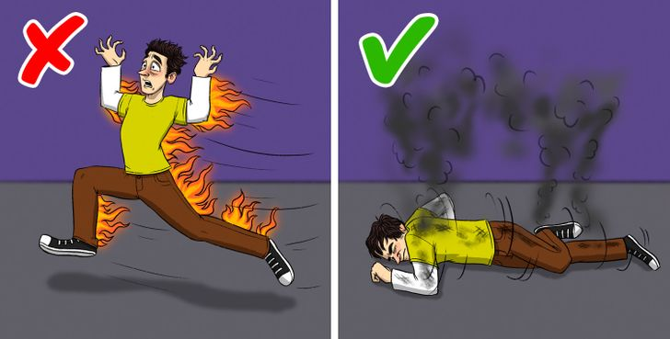
Если почувствовали, что на вас загорелась одежда, то бежать — худший выход, потому что это еще больше разожжет пламя. В таком случае нужно пересилить себя и снять вещь либо лечь на землю и кататься в разные стороны.
Если же это случилось с другим человеком, нужно помочь, сбив его с ног и накрыв одеялом или полотенцем.

Ошибка № 13: Возвращаться назад

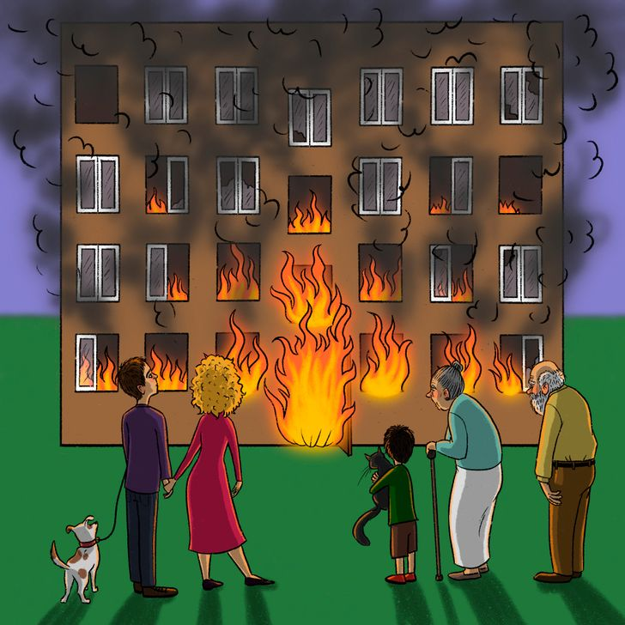
В спешке можно забыть забрать с собой вещи и документы, однако, уже выйдя из пламени, возвращаться обратно нельзя ни в коем случае. С каждой минутой повышается риск обвала или отравления угарным газом; к тому же из-за плохой видимости можно банально не найти выход.
Именно поэтому первым делом нужно вывести из помещения людей, домашних питомцев и взять только самые необходимые вещи, а затем покинуть помещение без мысли о возвращении.

Ошибка № 14: Забыть про вызов пожарных
Ложный вызов — не самое страшное, что может случиться после небольшого возгорания. Конечно, если стакан воды решит вопрос, то прибегать к звонку в 101 не стоит, однако в других случаях вызов пожарных обязателен.
После звонка пожар в начальной стадии можно попробовать погасить огнетушителем или другими средствами: песком, водой или же толстым одеялом. При этом важно держать в голове пути отхода и в случае усиления возгорания уйти.
Необходимо предупредить людей в соседних помещениях — кто-то может спать дома или из-за плотно закрытой двери не учуять запах гари. К тому же в команде действовать быстрее: пока вы предпринимаете попытки тушения, другой человек вызовет пожарных.
